**Textový dokument pro systém Glora**

**v.1.2 – 8.11.2020**

Ve verzi 1.0 je textový dokument obohacený základními funkcemi, které jsou nezbytné, vypsány jsou níže :

1. Načítání textu ze souboru
2. Otevírat nové okno
3. Vytvořit nové okno z původního okna
4. Vypsat datum a čas
5. Otevírat nový soubor

Ve verzi 1.1 je textový dokument skoro funkční, je očekáváno, že hotový bude ve verzi 1.3 nebo 1.4

**Autor :** *Alexandr Sekera*

**Kontakty :** *sekera.alexandr.2017@ssps.cz - +420728704350*

**Kontakty vedoucího projektu Glora :** *Jakub Kozler –* [*kozler.jakub.2017@ssps.cz*](mailto:kozler.jakub.2017@ssps.cz)

**Úvod**

Tento program slouží v podoperačním systému Glora jako jednoduchý textový editor se základními funkcemi. Oproti poznámkovému bloku společnosti Microsoft je velmi osekaný, protože v dnešní době už je několik funkcí, které jsou buď zbytečné nebo je uživatelé z veliké části zvládají sami a nepotřebují pomoci s ovládáním.

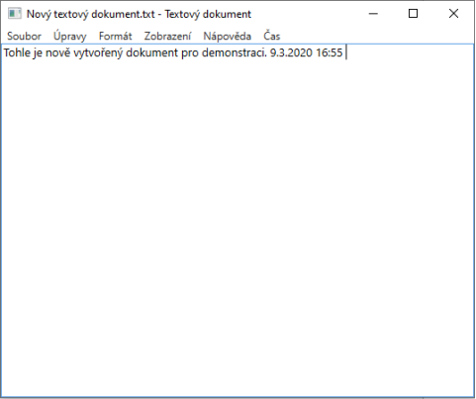

Ilustrační foto textového souboru

**Popis programu**

Program je tvořený v technologii WPF (Windows Presentation Foundation), který se rozděluje na dvě části : **XAML** a **C#**

**XAML** se využívá na vzhled aplikace. Všechno, co vidí uživatel a dokáže ovládat pomocí klávesnice a myši. Prakticky se tento jazyk dá připodobnit k takzvanému “front endu” v kódování webových stránek pomocí jazyka HTML.

**C#** je programovací jazyk, podle kterého se celý program řídí. Pomocí tohoto jazyku je tvořena celková logika a funkčnost textového souboru. Prakticky se tento jazyk dá připodobnit k takzvanému “back endu” v kódování webových stránek, což se dělá přes jazyky například Java, JQuery, VBScript, atd. Celkově se v liště tohoto programu nacházejí skupiny Soubor, Úpravy, Formát, Zobrazení, Nápověda a Čas. V každé skupině se nacházejí funkce, které se týkají této skupiny.

1. **Otevírání souborů – maximální priorita**Po kliknutí v liště na kolonku “Soubor” se otevře dialogové okno, pomocí kterého budete schopni vybrat soubor, který budete chtít otevřít. Prakticky se přečte text v souboru a převede se do tohoto textového dokumentu. Z důvodu jednoduchosti mu chybí možnost editace vzhledu textu při načítání textu ze souboru. 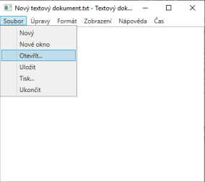
2. **Ukládání souborů – maximální priorita**Po vytvoření souboru a zapsání poznámek uživatelem je předpokládáno, že si ho bude přát uložit. Pokud bude soubor už existovat, bude stačit klávesová zkratka “Control + S” a žádné dialogové okno se otevírat nebude. Pokud bude vytvořen nový soubor a uživatel si ho bude chtít uložit, otevře se dialogové okno, pomocí kterého si vybere místo úložiště. 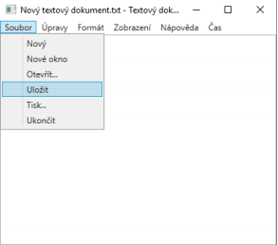
3. **Najít – střední priorita**Pokud se snažíte vyhledat určité slovo nebo spojení znaků v textu, využijete funkce Najít v kolonce “Úpravy”. Po jeho vybrání se Vám otevře samostatné okno, do kterého vložíte požadovaný text a program Vám najde všechny shody. 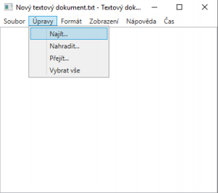
4. **Čas – nízká priorita**Kolonka čas slouží jako rychlé vypsání data společně s aktuálním časem. Nejde o tak důležitou funkci, jako například ukládání textu, ale já osobně jsem tuto funkci vždy v poznámkovém bloku využíval, když jsem například psal text, u kterého jsem chtěl vidět datum.  
    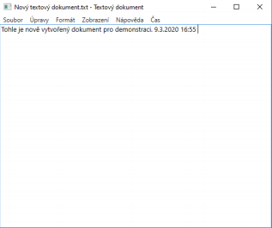

*Update na verzi 1.2*

Tato verze obsahuje více možností, je možné například upravovat vzhled textu. Kód byl přepsaný a „učesaný“, aby byl plynulejší a lepší. Taktéž byly vynechány zbytečnosti. Výše zmíněné věci zůstaly, maximálně byly upraveny.

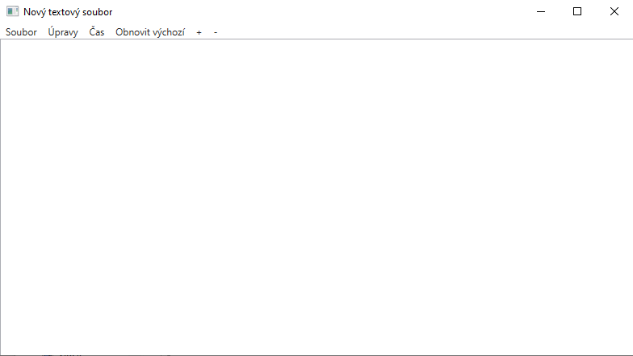

Ilustrační foto textového souboru v1.2

1. **Čas – nízká priorita**Změna se týká času a data, kdy si teď můžete vybrat, zda chcete vepsat čas nebo datum.  
   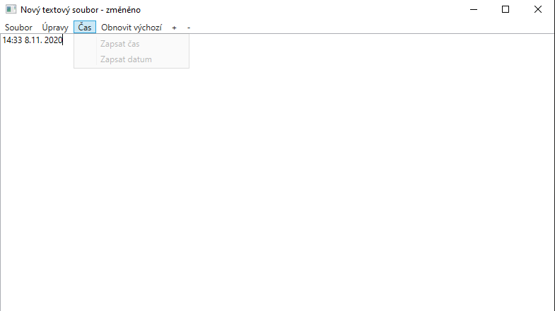
2. **Formátování textu – maximální priorita**V původní verzi nebylo možné formátovat text, v této už ano.  
   Stejně jako v poznámkovém bloku, i tady měníme **fontfamily** (typ fontu), **fontstyle** / **fontweight** (vzhled textu) a velikost textu.  
   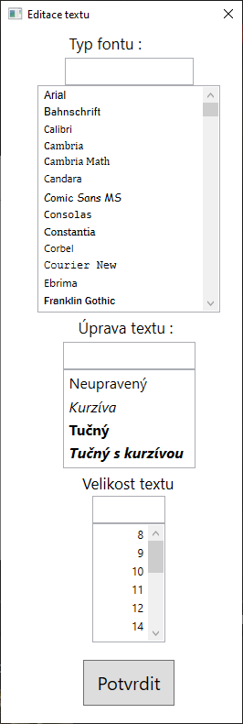
3. **Obnovit výchozí – nízká priorita**Tato funkce slouží k navrácení textového dokumentu do původní podoby, tzn. velikost fontu 13, fontfamily „Segoe UI“, fontstyle a fontweight bez úpravy.  
   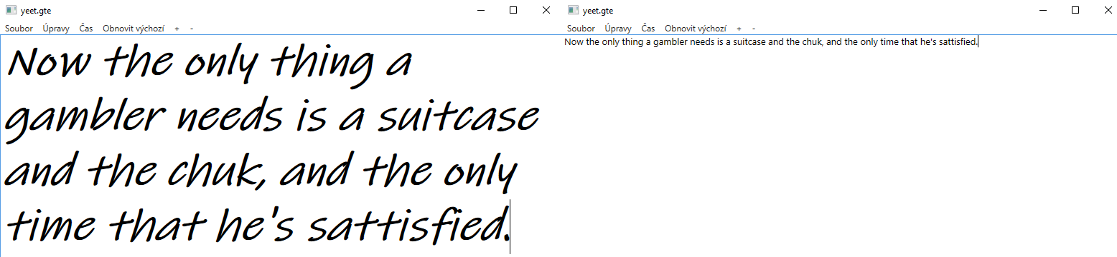
4. **Nahradit – maximální priorita**Pomocí této funkce jsme schopni vyhledat výraz v textu, který poté nahradíme jiným výrazem  
   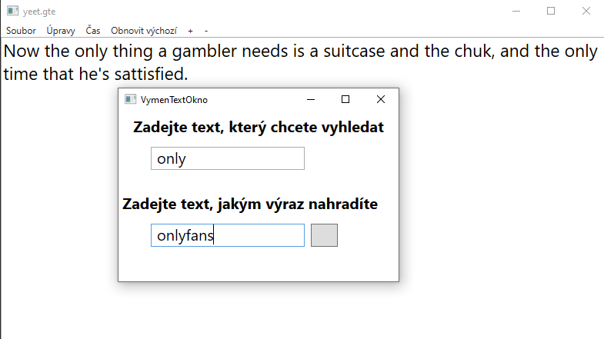
5. **Vložit obrázek – maximální priorita**Oproti poznámkovému bloku jsme schopni operovat i s obrázky, které stačí vkládat a manipulovat s nimi

**Závěr:**

*Textový dokument nevyžaduje tolik funkcí, a proto je tak jednoduchý. Pro systém Glora je důležitý z důvodu samostatnosti a odstranění dolní lišty, která se vyskytuje u systému Windows. Protože když otevíráte soubor poznámkového bloku v prostředí Glora, vyjíždí právě tato lišta, a tomu se snažíme zabránit. Proto samostatný textový dokument. Během vytváření tohoto programu zjišťuji, že i něco jako poznámkový blok je ve skutečnosti docela náročný na vytvoření. Ne všechno je takové, jak se zdá. Při předělávání projektu na verzi 1.2 jsem byl schopen pracovat efektivněji a lépe.*